RỦI RO TÀI CHÍNH
Khái niệm và cấu trúc rủi ro tài chính doanh nghiệp
Nhìn từ các chức năng của quản trị tài chính, có thể nói rủi ro tài chính (RRTC) doanh nghiệp (DN) là rủi ro đối với đối với quá trình tài trợ và đầu tư các quỹ của DN, là nguyên nhân gây ra sự bất định trong quản trị tài chính DN. Do đó, nhà quản trị tài chính cần phải nhận diện và có những giải pháp hữu hiệu nhằm đối phó với các RRTC nhằm đảm bảo sự tăng trưởng bền vững của DN.
Tiếp cận từ việc phân tích môi trường kinh doanh của DN, có thể thấy RRTC của DN xuất phát từ 3 nguồn cơ bản sau: (i) Môi trường bên trong DN; (ii) Môi trường ngành; (iii) Môi trường kinh tế vĩ mô. Từ tiếp cận đó, có thể hình dung cấu trúc RRTC cơ bản của DN như sau:
Rủi ro thanh khoản thường phát sinh trong ngắn hạn, tuy nhiên nếu khả năng thanh toán của DN không được duy trì tốt sau nhiều giai đoạn, có thể dẫn tới rủi ro phá sản. Cả hai loại hình rủi ro này chủ yếu phát sinh do cấu trúc tài trợ, cấu trúc dòng tiền và khả năng quản trị tài chính của DN. Rủi ro hối đoái thường có 2 dạng thể hiện cơ bản gồm: Rủi ro hối đoái nghiệp vụ tồn tại khi biến động tỷ giá đe dọa giá trị các dòng tiền tương lai của DN; Rủi ro hối đoái kinh tế tồn tại khi biến động tỷ giá đe dọa sức cạnh tranh về giá của sản phẩm do DN cung cấp.
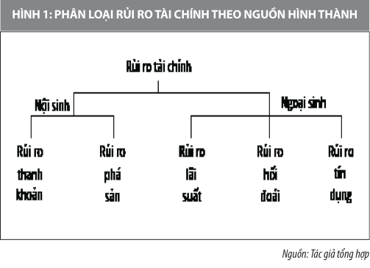

Rủi ro lãi suất thường có 2 dạng thể hiện cơ bản gồm: Lãi suất biến động đe dọa chi phí tài trợ của DN và lãi suất biến động đe dọa hiện giá các tài sản nợ do DN nắm giữ. Rủi ro tín dụng (RRTD) thường có 2 dạng: Khoản phải thu từ đối tác trở nên không chắc chắn; Khả năng thanh toán cácchứng khoán nợ mà DN đang nắm giữ trở nên không chắc chắn.
Các loại RRTC có thể tương tác với nhau, làm tăng nguy cơ và tổn thất cho DN. Ví dụ: RRTD có thể làm trầm trọng rủi ro thanh khoản và rủi ro phá sản; các rủi ro do nguồn ngoại sinh cũng có thể kết hợp với nhau tạo nên những nguy cơ lớn hơn và tổn thất dự kiến cao hơn. Do đó, các giải pháp quản trị RRTC cần được thiết kế một cách có hệ thống, bám sát cấu trúc rủi ro của DN.
Nhận diện các loại rủi ro tài chính của các doanh nghiệp Việt Nam
Hiện nay, có rất nhiều loại RRTC của DN nhưng chủ yếu tập trung vào các loại RRTC sau:
- Rủi ro thanh khoản: Ngoại trừ các ngành Chứng khoán, Công nghệ viễn thông, Dịch vụ du lịch, Giáo dục, Hàng không, Dầu khí, Phân bón, Thực phẩm và Vận tải có hệ số thanh toán nhanh lớn hơn 1, còn các ngành nghề khác đều có nguy cơ về khả năng thanh toán. Trong đó, các DN khoáng sản, thép và vật liệu xây dựng có các chỉ số thanh khoản thấp trong cả giai đoạn 2012-2016 (Hình 2).
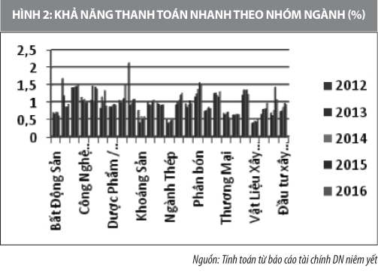

- Rủi ro phá sản: Xu hướng sử dụng đòn bẩy tài chính cũng khác nhau giữa các ngành, có những ngành tỷ lệ nợ/vốn chủ sở hữu ổn định ở mức cao như bất động sản, có những ngành thể hiện xu hướng tăng đòn bẩy như cao su, nhựa-bao bì, thủy sản và có những ngành giảm sử dụng đòn bẩy tài chính như thép, dầu khí, xây dựng, mặc dù tỷ lệ nợ/vốn chủ sở hữu vẫn ở mức khá cao. Rủi ro phá sản có thể được nhận dạng bằng mô hình Z-score.
Để xác định mức độ tin cậy của của mô hình này tại Việt Nam, nhóm tác giả Lê Cao Hoàng Anh và Nguyễn Thu Hằng đã tiến hành kiểm định chỉ số Z với mẫu nghiên cứu gồm 293 DN niêm yết trên Sở Giao dịch chứng khoán TP. Hồ Chí Minh. Kết quả kiểm định cho thấy, mô hình của Alhman rất hiệu quả với tỷ lệ dự báo chính xác đạt 91% tại thời điểm một năm trước khi DN kiệt quệ tài chính, tỷ lệ này giảm xuống còn 72% trong vòng hai năm.
Nhiều ngành đang sử dụng đòn bẩy tài chính cao như bất động sản, hàng không, năng lượng, thép, thương mại, thủy sản và các DN ngành Xây dựng. Đặc biệt, có những ngành tỷ lệ nợ/vốn chủ sở hữu ổn định ở mức cao như bất động sản và có những ngành thể hiện xu hướng tăng đòn bẩy như cao su, nhựa - bao bì, thủy sản (Hình 3).
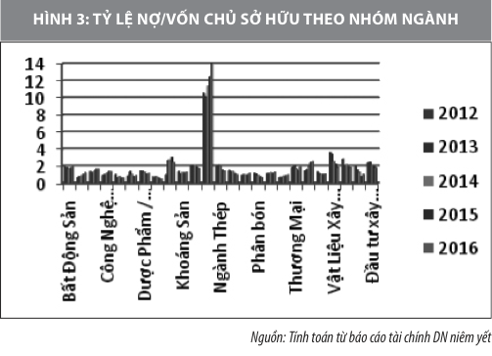

- Rủi ro hối đoái: Rủi ro hối đoái nghiệp vụ tác động tới các DN theo nhiều hướng khác nhau do đặc trưng kinh doanh, cấu trúc tài trợ và cấu trúc dòng tiền của mỗi DN. Có những công ty có khoản vay bằng ngoại tệ lớn, đồng thời có các dự án đầu tư tại nước ngoài tạo thu nhập bằng ngoại tệ, do đó tự trung hòa rủi ro hối đoái. Ví dụ, trường hợp của Tập đoàn Hoàng Anh Gia Lai (HAG), ở thời điểm cuối năm 2014, dư nợ các khoản vay bằng USD của HAG chiếm khoảng 26% tổng dư nợ và đều là đầu tư nước ngoài như các dự án bất động sản tại Myanmar; đầu tư vào cao su và dầu cọ tại Lào và Campuchia.
Các dữ liệu tổn thất quá khứ cho thấy, rủi ro hối đoái nghiệp vụ có thể tạo ra những tổn thất lớn cho DN. Ví dụ như: Cuối năm 2014, Công ty cổ phần Gemadept có khoản nợ bằng ngoại tệ khoảng 46,7 triệu USD, dẫn tới lợi nhuận ròng của Gemadept giảm khoảng 15 tỷ đồng khi tỷ giá tăng 2% (Lan, 2016). Các DN xuất khẩu kỳ vọng hưởng lợi từ biến động tăng giá ngoại tệ, thì trong điều kiện công nghiệp phụ trợ hiện còn yếu, lợi thế từ xuất khẩu thu ngoại tệ cũng bị trung hòa phần lớn bởi việc nhập khẩu các yếu tố đầu vào. Đồng thời, việc duy trì tỷ giá VND/USD không tăng nhiều qua các năm, trong điều kiện lạm phát đối với VND so với USD có sự chênh lệch lớn hơn, dẫn tới VND được định giá cao so với USD (theo ngang giá sức mua). Theo nguyên lý, điều này gây ra rủi ro hối đoái kinh tế đối với các DN xuất khẩu của Việt Nam.
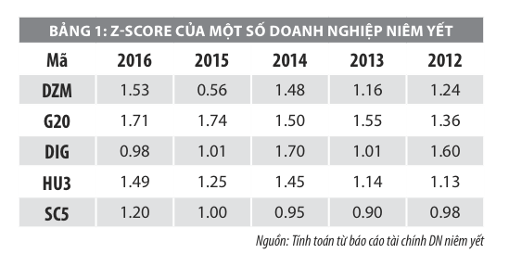

- Rủi ro lãi suất: Ngoại trừ ngành Năng lượng và ngành Vận tải, hầu hết các DN đều có tỷ lệ nợ ngắn hạn chiếm trên 50% tổng nợ, trong khi đó có những ngành duy trì tỷ lệ nợ ngắn hạn cao trên 90% như Thủy sản, Giáo dục, Dược phẩm. Đây là dấu hiệu cảnh báo rủi ro lãi suất do chiến lược tài trợ ưu tiên cắt giảm chi phí tài trợ sẽ có sự nhạy cảm cao với biến động lãi suất trong ngắn hạn. Đặc biệt, các DN khoáng sản năm 2016 có vốn lưu động âm và các DN ngành vật liệu xây dựng có vốn lưu động âm trong suốt giai đoạn 2012-2016 cũng là dấu hiệu tài chính đáng quan ngại. Áp lực vay ngắn hạn đối với các DN này sẽ càng làm trầm trọng hơn rủi ro lãi suất và rủi ro thanh khoản của DN.
- Rủi ro tín dụng: Có thể được nhận dạng qua Z-score (Altman, 2012). Nghiên cứu thực nghiệm cho thấy, mô hình của Altman có tỷ lệ dự báo chính xác đạt 91% tại thời điểm một năm trước khi DN kiệt quệ tài chính và đạt 72% trong vòng hai năm (Lan, 2015). Kết quả kiểm định này gần như tương đồng với kết quả kiểm định tại các thị trường mới nổi khác như Mexico, Thái Lan. Dữ liệu tính toán Z-score đối với các DN niêm yết tại Bảng 1 cho thấy, hiểm họa tổn thất do RRTD nếu chấp nhận bán chịu cho các DN có Z-score quá thấp (dưới mức 1.8 đối với các công ty cổ phần).
Dữ liệu tổn thất quá khứ cũng cho thấy, RRTD đã gây ra thiệt hại không nhỏ cho DN. Ví dụ như Công ty cổ phần Cadovimex (CAD), do để khách hàng chiếm dụng vốn quá nhiều gây ra thua lỗ liên tiếp, nên năm 2012 DN thuỷ sản này đã huỷ niêm yết trên sàn HOSE. Nhiều cuộc khảo sát cũng cho thấy, việc thu hồi nợ luôn là một trong những mối quan ngại hàng đầu của các nhà quản trị DN tại Việt Nam.
Giải pháp nhằm tăng cường quản trị rủi ro tài chính tại doanh nghiệp
Để hạn chế các loại RRTC của các DN Việt Nam hiện nay, trong thời gian tới, các DN cần triển khai các giải pháp sau:
Thứ nhất, thiết lập bộ phận quản trị RRTC. Các DN Việt Nam có thể cân nhắc những lựa chọn gồm (i) Thành lập bộ phận quản trị RRTC thuộc phòng quản trị rủi ro; (ii) Thành lập bộ phận quản trị RRTC thuộc phòng quản trị tài chính; (iii) Bổ sung chức năng quản trị RRTC cho các bộ phận quản trị hiện có; (iv) Sử dụng dịch vụ tư vấn quản trị RRTC. Việc lựa chọn mô hình quản trị RRTC nào là tùy thuộc vào quy mô DN, năng lực và phong cách của nhà quản trị. Đồng thời, cần tăng cường hoạt động của các câu lạc bộ, các hiệp hội, diễn đàn các nhà quản trị để tăng cường hiệu quả truyền thông phương pháp, kỹ năng và kinh nghiệm quản trị RRTC DN.
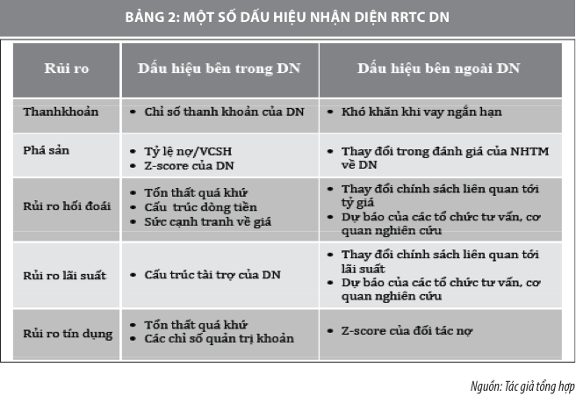

Thứ hai, về tiến trình quản trị RRTC, nhà quản trị cần tuân thủ các bước sau:
- Bước 1: Xác định mục tiêu của DN: Nhà quản trị dựa vào mục tiêu để đề ra các mục tiêu và chỉ tiêu của quản trị RRTC tổng thể hay cho từng chương trình hành động, từng thương vụ.
- Bước 2: Đánh giá RRTC toàn diện: Bao gồm nhận dạng RRTC, đánh giá tác động qua lại giữa các RRTC, đánh giá tổn thất dự kiến và phân tích chuỗi rủi ro (Merkhofer, 1987).
- Bước 3: Kiểm soát RRTC: Tập trung vào các hoạt động né tránh RRTC, ngăn chặn hay giảm thiểu tổn thất do RRTC gây ra cho DN.
- Bước 4: Tài trợ tổn thất: Hình thành ngân quỹ đền bù tổn thất như thiết lập các chương trình tài trợ phi bảo hiểm, sử dụng các công cụ trên thị trường tài chính…
- Bước 5: Quản trị chương trình hành động: Yếu tố này thiết lập các chương trình và quy trình nghiệp vụ mà hoạt động quản trị RRTC hàng ngày phải tuân thủ. Việc xây dựng chương trình, quy trình thủ tục, kết hợp với quản trị chất lượng toàn diện (TQM)sẽ đảm bảo quản trị RRTC một cách toàn diện.
Từ các bước về quản trị RRTC của DN nêu trên có thể thấy, không tạo ra một quy trình cứng nhắc, mà trên thực tế thứ tự các nội dung có thể thay đổi, xen kẽ, thậm chí hợp nhất tùy theo điều kiện của DN và các diễn biến về nguồn rủi ro.
Thứ ba, về nhận dạng RRTC, các nhà quản trị DN có thể sử dụng nhiều kỹ thuật khác nhau như: Sử dụng bảng liệt kê; Phân tích báo cáo tài chính; Giao tiếp trong nội bộ tổ chức; Giao tiếp với các tổ chức chuyên nghiệp; Phân tích hợp đồng; Nghiên cứu số liệu tổn thất quá khứ. Tuy nhiên, trước hết, cần quan tâm tới các dấu hiệu nhận dạng RRTC cơ bản (rủi ro thanh khoản, phá sản, rủi ro hối đoái...) được thể hiện cụ thể ở bảng 2.
Thứ tư, để kiểm soát RRTC, nhà quản trị trước hết cần xác định “khẩu vị rủi ro” của DN mình, thấu hiểu môi trường kinh doanh và nguồn hiểm họa, thấu hiểu cấu trúc tài trợ, cấu trúc dòng tiền và đặc trưng kinh doanh của DN mình. Từ đó, có chính sách chủ động né tránh các giao dịch vi phạm “khẩu vị rủi ro”, ngăn ngừa tổn thất thông qua các thỏa thuận bảo lãnh hoặc chia sẻ rủi ro và tổn thất, quản trị thông tin liên quan tới RRTC, chuyển giao RRTC bằng các thỏa thuận chia sẻ rủi ro hoặc bằng cách sử dụng các công cụ trên thị trường tài chính nhằm giảm thiểu RRTC tổ hợp.
Thứ năm, để tài trợ tổn thất do RRTC, nhà quản trị trước hết cần quan tâm tới các giải pháp, các công cụ giúp tìm kiếm nguồn tài trợ cho các tổn thất gây nên bởi RRTC. Trong đó, cần chú trọng việc sử dụng hài hòa các biện pháp tự tài trợ tổn thất của DN với việc thiết lập các quỹ dự phòng và chia sẻ tổn thất ở cấp độ tập đoàn, hiệp hội, liên minh DN, hoặc tài trợ tổn thất thông qua việc sử dụng các công cụ tài chính phái sinh. Đồng thời, các nhà quản trị cũng phải tính tới việc tài trợ cho các hoạt động quản trị RRTC, tài trợ cho các phương tiện nhận dạng, phân tích và kiểm soát RRTC của DN cũng như trong trường hợp DN sử dụng các dịch vụ tư vấn quản trị RRTC.
Kiến nghị, đề xuất
Bên cạnh các giải pháp đối với DN để tăng cường hiệu lực quản trị RRTC, cũng cần thấy rằng hiện tại, các nhà quản trị đang gặp không ít khó khăn trong việc tiếp cận thông tin tài chính của các đối tác, tiên lượng diễn biến chính sách cũng như việc trao đổi các phương pháp, kỹ năng và kinh nghiệm quản trị RRTC DN. Do vậy, để nâng cao hiệu lực quản trị RRTC DN, cần có nhiều hoạt động hỗ trợ DN như: (i) Tổ chức các khóa đào tạo nâng cao năng lực quản trị RRTC; (ii) Tiếp tục đẩy mạnh truyền thông chính sách tài chính đối với các DN; (iii) Tiếp tục đẩy mạnh việc minh bạch hóa thông tin tài chính DN, tiến tới xây dựng cơ sở dữ liệu quốc gia về tài chính DN; (iv) Tổ chức các hoạt động truyền thông về quản trị RRTC DN; (v) Tài trợ cho các nghiên cứu thực nghiệm về mối quan hệ giữa quản trị RRTC DN với việc gia tăng giá trị DN.
Có thể thấy, tình hình tài chính nội tại của DN, diễn biến môi trường ngành và môi trường vĩ mô đều cho thấy, những dấu hiệu rõ rệt của RRTCDN. Tại Việt Nam, đã có những công trình nghiên cứu thực nghiệm tìm thấy bằng chứng về mối quan hệ thuận chiều giữa quản trị rủi ro và giá trị DN (Lan, 2015). Mặc dù các dịch vụ tài chính tại Việt Nam đã phát triển khá đa dạng nhưng nhiều nhà quản trị DN còn xa lạ với các kỹ thuật quản trị RRTC. Không ít nhà quản trị vẫn coi RRTC là do sự kém may mắn, hoặc cho rằng RRTC không trực tiếp đe dọa DN của mình, cho đến khi DN thực sự có tổn thất do RRTC.
Với sự quan tâm của các nhà hoạch định chính sách, sự tham gia của giới nghiên cứu, sự vào cuộc mạnh mẽ của các cơ quan truyền thông và hơn hết là sự chủ động học hỏi không ngừng của các nhà quản trị DN, năng lực quản trị RRTC của cộng đồng doanh nhân Việt Nam sẽ từng bước được nâng cao, đáp ứng yêu cầu quản trị DN trong bối cảnh môi trường kinh doanh không ngừng biến động.

